RIMAS
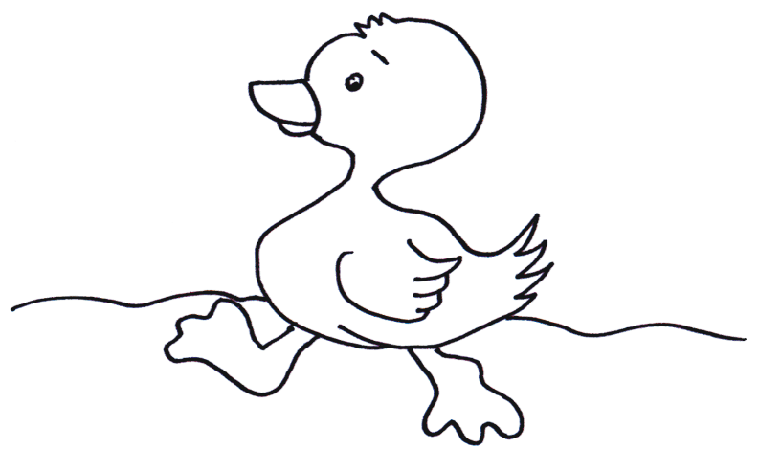

Cansado de nadar sale a pasear
Moviendo su colita sin parar.

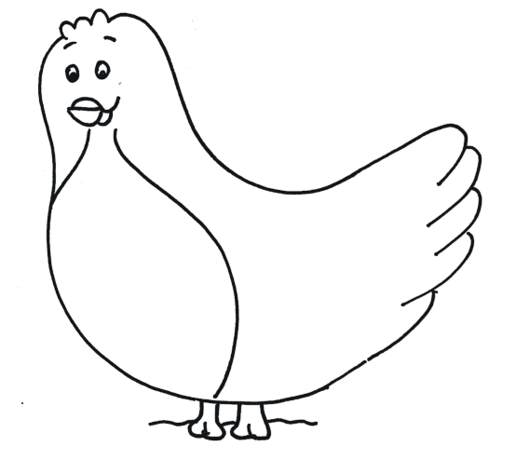

Sentada en el palomar
La paloma no te deja de mirar.

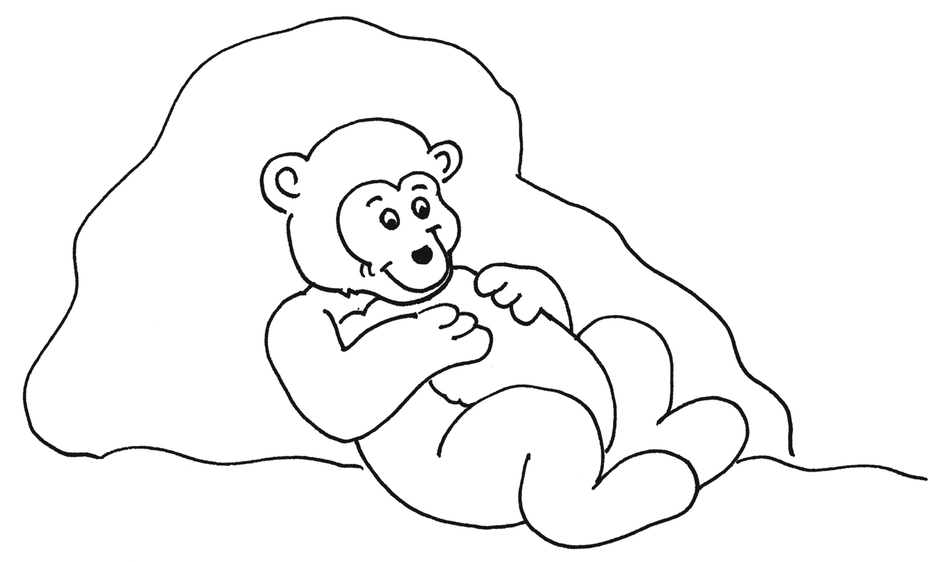

El oso meloso
Precioso y goloso
Comió algo delicioso
Y sabroso

